وقـل ربـي زدنـي علمـا 


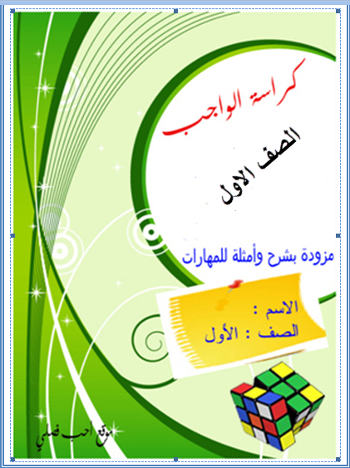

جدول الحصص الأسبوعي

يكتب بقلم رصاص لإمكانية المسح في حالة الخطأ أو التغيير

أيام الأسبوع | الحصة  الأولى | الحصة  الثانية | الحصة  الثالثة | الحصة  الرابعة | الحصة  الخامسة | الحصة  السادسة | الحصة  السابعة
السبت
الأحد
الإثنين
الثلاثاء
الأربعاء

نبذة عن كراسة الفصل الثاني

الكراسة الفعلية : 37 صفحة ومميزاتها :
مراجعة حروف الفصل الدراسي الأول ( قراءة وكتابة ) 2- مراجعة لكلمات وجمل وفق مهارات الفصل الدراسي الأول ( قراءة وكتابة وإملاء ) 3- الكراسة تحوي كل حروف الفصل الثاني بأسمائها وجميع أشكالها من الكلمة 4- إتاحة مساحات كافية وبتكرار معقول لكتابة الحروف 5- كل درس من دروس الحروف مزود بكلمات تحوي الحرف المستهدف ( للقراءة ) متنوعة المهارات وفق ما تم دراسته من مهارات 6- كل درس يحتوي على واجب قرائي وكتابي 7- المراجعة والتطبيقات اللغوية بعد كل وحدة ( الرابعة – الخامسة ) .8- التركيز في واجبات النصوص القرائية ( الوحدة 6 ، 7 ، 8 ) على أهم المهارات استخراجا وقراءة وكتابة . 9- تدريبات على الأساليب اللغوية لجميع الوحدات 10- التنوع في أساليب الأسئلة ( كتابة – قراءة – تلوين – وضع دائرة – توصيل – إكمال – ترتيب ... أسئلة تحريرية – أسئلة شفهية ) 11- الكراسة سهلة المتابعة من المعلم والمعلمة وقد ترك مكان للطالب ليحدد الواجب بنفسه وذلك من خلال تلوين العلم في صفحة الفهرس حسب الواجب المعطى 12- يوجد توقيع بالعلم عند كل واجب وفي مكان موحد لسهولة المتابعة من المعلم والأسرة . 13- الكراسة مزودة بإرشادات توضيحية لتطبيق المهارات مما مر بنا في كراسة الواجب للفصل الأول بعنوان ( أتذكرُ ما تعلمتُ ) . 14- وضع جدول للحصص في أول الكراسة لأهمية ذلك .

ملحق الكراسة ( لبعض التوضيحات ولا يدخل في الواجب ): 15- مزود بجدول حروف الفصلين كاملة – 16 التدريب على المهارات القرائية ( المد والممدود – المقاطع الساكنة - التاءات) 17- خطوات التهجئىة . 18- توضيح وأمثلة لفهم مهارات ( اللام القمرية والشمسية ، والتنوين ، والشدة ، وهمزة القطع وهمزة الوصل والألف اللينة (ى ) 19- ( قراءة 180 كلمة ) بكافة المهارات . كراسة الواجب تغنيك عن كثير من الأوراق التوضيحية في مكان واحد  تغني عن الكتيبات التي تباع في المكتبات وتحوي ما لا تحويها  تغني عن الدفتر ، ويمكن تكليف الطالب بواجب إضافي في دفتر مستقل إذا رأى المعلم / ـة أهمية ذلك.

5
لمزيد من الأوراق والشروح لمهارات لغتي الصف الأول تفضلوا بزيارة موقع : أحب فصلي

الفهرس

يلون الطالب أو يظلل العَلم حسب الواجب – بإشراف المعلم -

الصفحة | الواجب | الموضوع | توقيع ولي الأمر بالاطلاع
1 |  | مراجعة ما سبق : قراءة وكتابة الحروف
2 |  | مراجعة ما سبق : قراءة وكتابة كلمات ثلاثية
3 |  | مراجعة ما سبق : قراءة وكتابة كلمات بها مد
4 |  | مراجعة : قراءة وكتابة بعدة مهارات
5 |  | أتعرف على أسماء الوحدات الجديدة
6 |  | الوحدة الرابعة : صحتي وسلامتي حرف" ض"
7 |  | حرف "ع"
8 |  | حرف "ك"
9 |  | حرف "خ"
10 |  | حرف "ي "
11 |  | حرف "ذ"
12 |  | تدريبات الوحدة الرابعة
13 |  | تدريبات الوحدة الرابعة
14 |  | الوحدة الخامسة : ألعابي وهواياتي حرف "هـ"
15 |  | حرف "ذ"
16 |  | حرف "غ"
17 |  | حرف "ظ"
18 |  | تدريبات الوحدة الخامسة
19 |  | تدريبات الوحدة الخامسة
20 |  | الوحدة السادسة : صحتي وغذائي "طعام ملوث"
21 |  | "طعام ملوث" واجب 2
22 |  | "فيه شفاء " واجب 1
23 |  | "فيه شفاء " واجب 2
24 |  | "عيادة المريض " واجب 1
25 |  | "عيادة المريض " واجب 2
26 |  | الوحدة السابعة : حيوانات "الأرنب المغرور"
27 |  | "الأرنب المغرور " واجب 2
28 |  | "الخروف الأحمق " واجب 1
29 |  | "الخروف الأحمق " واجب 2
30 |  | "تعلمت درسا " واجب 1
31 |  | "تعلمت درسا " واجب 2
32 |  | الوحدة السابعة : مناسبات "عمر واليوم الأول "
33 |  | "عمر واليوم الأول من رمضان" واجب2
34 |  | " ضيف جديد " واجب 1
35 |  | " ضيف جديد " واجب 2
36 |  | " الشجرة الحزينة " واجب 1
37 |  | " الشجرة الحزينة " واجب 2
ملحق الكراسة

38 | جدول الحروف كاملة – المد مع الممدود – المقاطع الساكنة – التاءات
39 | خطوات التهجئة – توضيح مهارة اللام القمرية واللام الشمسية
40 | توضيح مهارة التنوين - توضيح مهارة الشدة
41 | همزة القطع وهمزة الوصل والألف اللينة ( ى ) - قراءة 180 كلمة
42 | تابع .. قراءة 180 كلمة بمهارات الفصل الدراسي الأول ومهارات الفصل الدراسي الثاني
43 | تابع .. قراءة 180 كلمة بمهارات الفصل الدراسي الأول ومهارات الفصل الدراسي الثاني
44 | تابع .. قراءة 180 كلمة بمهارات الفصل الدراسي الأول ومهارات الفصل الدراسي الثاني

من المهم جدا

- الاطلاع على هذه الكراسة وأخذ تصور عام عن المضمون والجزئيات للرجوع إليها عند الحاجة .
- الاطلاع على دليل الوحدة الموجود في أول كل وحدة من كتاب الطالب / ـة لمعرفة المهارات المطلوبة من كل وحدة ، بالإضافة إلى الاطلاع ( للمعلم / ـة ) على سجل المهارات .

ملاحظة

كراسة الواجب للفصل الدراسي الأول مذكرة تأسيسية ، مزودة بالشرح والأمثلة

الشاملة لجميع المهارات اللازمة للإتقان إن شاء الله .

للحصول عليها زر موقع أحب فصلي http://aw-f.blogspot.com

مراجعة لما سبق دراسته

1

قراءة وكتابة الحروف : حروف الوحدة الثانية ( وحدة مدرستي)
صَ | صِ | صُ | فَ | فِ | فُ | سَ | سِ | سُ |  | قَ | قِ |  | قُ
تَ | تِ | تُ | حَ | حِ | حُ | ألاحظُ الحروف ( موقعها من الكلمة ) وأقرأُها
 |  |  |  |  |  | صَـ ـصِـ صُ  ـصَ |  |  | فَـ ـفِـ فُ  ـفِ |  |  | سَـ ـسِـ سُ  ـسُ
 |  |  |  |  |  | قَـ ـقِـ قِ ـقُ |  |  | تَـ ـتِـ تُ ـتَ |  |  | حَـ ـحُـ حِ ـحُ

قراءة وكتابة الحروف : حروف الوحدة الأولى ( وحدة أسرتي)
مَ | مِ | مُ | بَ | بِ | بُ | لَ | لِ | لُ |  | دَ | دِ |  | دُ
نَ | نِ | نُ | رَ | رِ | رُ | ألاحظُ الحروف ( موقعها من الكلمة ) وأقرأُها
 |  |  |  |  |  | مَـ ـمُـ مِ ـمُ |  |  | بــَ ــبِـ بُ ــبَ |  |  | لَـ ــلُــ لَ ـلِ
 |  |  |  |  |  | دَ ـدِ دُ ـدُ |  |  | نَـ ـنُـ ـنَ نِ |  |  | رَ ــرُ رِ ـرَ
قراءة وكتابة الحروف : حروف الوحدة الثالثة ( وحدة مدينتي)
أَ | إِ | أُ | طَ | طِ | طُ | زَ | زِ | زُ |  | وَ | وِ |  | وُ
جَ | جِ | جُ | شَ | شِ | شُ | ألاحظُ الحروف ( موقعها من الكلمة ) وأقرأُها
 |  |  |  |  |  | أَ ـأَ ـأُ إِ ـإِ |  |  | طـَ ـ طِ ـطُ |  |  | زَ ـزِ ـزُ زُ
 |  |  |  |  |  | وَ ـوِ وَ ـوُ |  |  | جَـ ـجِـ جُ ـجَ |  |  | شَـ ـشـِ شُ ـشُ

2
أتذكرُ ما تعلمتُ

خطوات التهجئة

- قراءة ( كل حرف بحركته ) حرفًا حرفًا .... حتى نهاية الكلمة .
- لابد أن يكون قراءة كل حرف بطريقة متتالية وفي حالة التوقف عد وكرر حتى
تتمكن من النطق السليم لكل حرف بحركته دون انقطاع .
- في حالة المد يقرأ حرف المد ( ا ، و ، ي ) مع الحرف الذي قبله ( الحرف الممدود)
بَارِد : تهجئتها هكذا : بَا / رِ/ د = بَارِد .. لاحظ أننا قرأنا المد مع الممدود ( بَا )
تِين : تهجئتها هكذا : تِيـ / ن = تِين .. لاحظ أننا قرأنا المد مع الممدود ( تِيـ )
تـُوت : تهجئتها هكذا : تـُو/ ت = تـُوت لاحظ أننا قرأنا المد مع الممدود (تـُو)

- في حالة السكون يُقرأ الحرف الساكن مع الذي قبله ويوقف على الحرف الساكن وقفة يسيرة
( نَحْنُ ) تهجئتها نَحْـ / نُ = نَحْنُ . ( يَسْـبَـحُ ) تهجئتها هكذا : يَسْـ / بَـ / حُ = يَسْـبَـحُ

أقرأُ و أكتبُ ... ثلاثية الحركات ( فتحة – كسرة – ضمة )

رَمَلَ | رَدَمَ | نَدِمَ | صَـمَتَ | وَجَدَ | دَرَسَ | لَحِقَ | حَمَلَ
قَـفَـزَ | حَـزَمَ | حَـمِـدَ | فُقِدَ | شَرِبَ | قَدِمَ | دُفِنَ | سَجَدَ
أ كملُ الحرف الناقص وأضع له الحركة المناسبة

وَقَــ.... قَرَ... لَـ...سَ صَـدَ... ...مَرَ فَــرِ...

3

أقرأُ و أكتبُ ... كلمات بها مد ( مد بالألف – مد بالواو – مد بالياء )

بَارِد | نَار | أَنَا | حُسَام | طَافَ | مَسَاجِد | زِيَاد | طَارِق
جُسُور | شُرُوق | تُوت | طُيُور | تُـنِيرُ | وَلِيد | لَطِيف | بِلَادِي
أ كتبُ حرفَ المدِّ المناسبِ ثم أقرأُ الكلمةَ فيما يلي :

مَــ ء
نُــــ ر
فِـــ ل
تِـ ـن
نَـــ ر
سُــ ر
أَنَــ

أكون كلمة من الحروف المعطاة وأكتبها
4
أقرأُ و أكتبُ ... قراءة وكتابة كلمات بها سكون

بَيْت | نَـمْل | تَـمْر | فَصْلُ | قَبْلَ | حَوْلَ | زَمْزَم | شَيْمَاءُ
أضعُ الحركاتِ على الجملِ التاليةِ وأقرأها :

أحلامُ تَـــحــمل دُمــيــةً
فَـرح فـريـقُ حــسامٍ
نــحـن نــحــبُّ بـلادَنــا

د

ح
ة

ر

أكون كلمة من الحروف المعطاة وأكتبها

...........................................

...........................................
م

ا

س

أ

أكون جملة من الكلمات المعطاة وأكتبها
أَحْلَامَ
مُرَتَّب
أَنَـا
مُؤَدَّب
فَصْلُ

.........................................................
طَالِب

.........................................................

الوحدة الرابعة

صحتي وسلامتي
الوحدة الخامسة

ألعابي وهواياتي
الوحدة السادسة

صحتي وغذائي
5

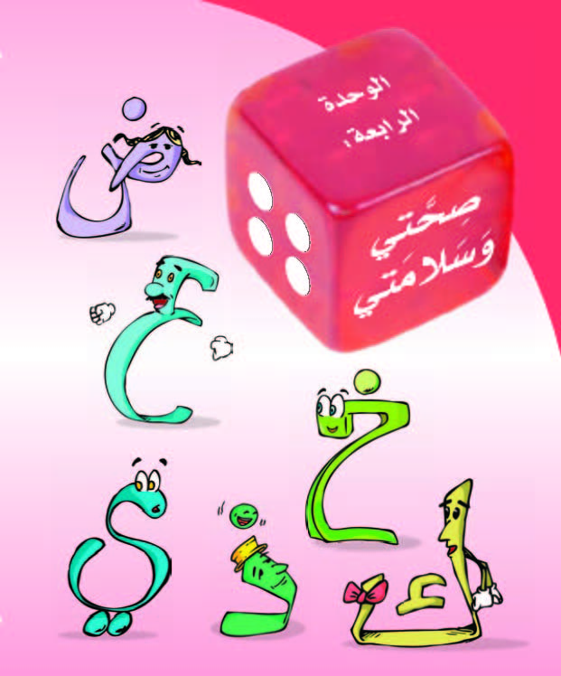
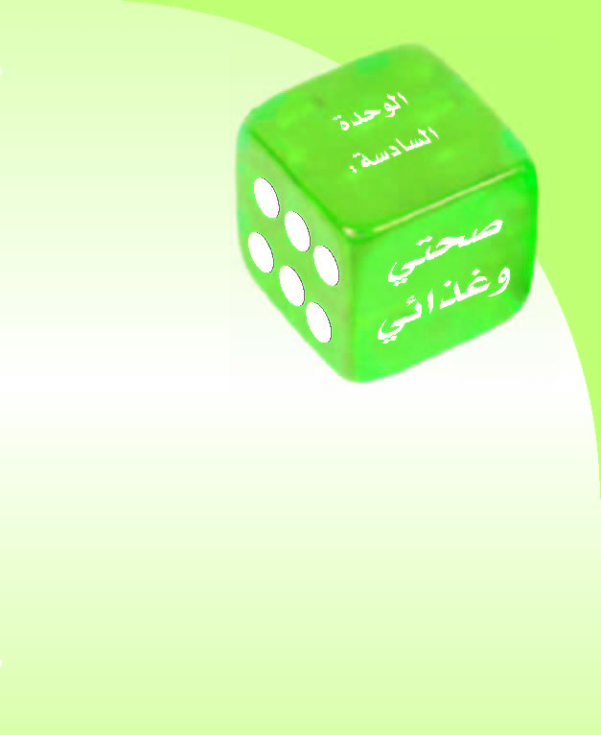
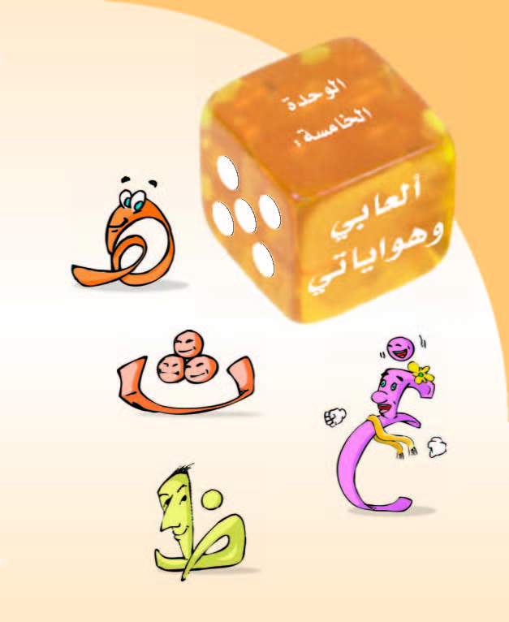

الوحدة السابعة

حيوانات
الوحدة الثامنة

مناسبات
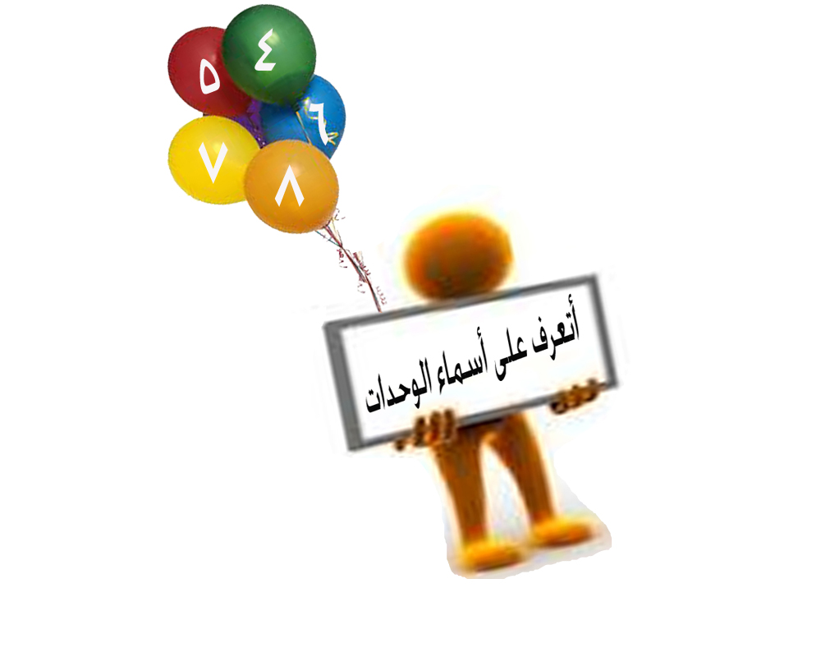

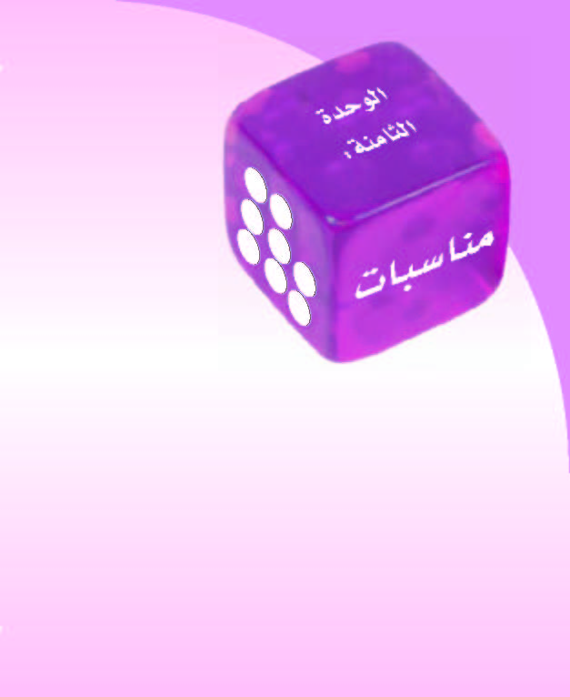
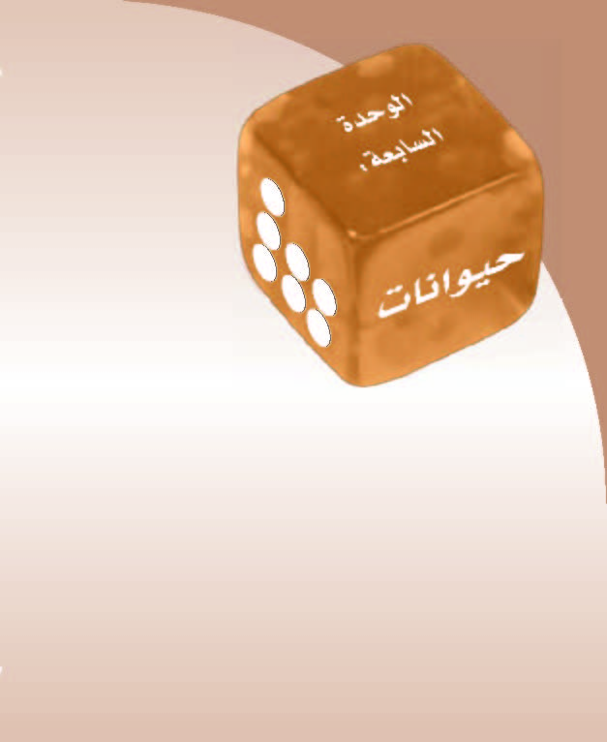

الوحدة الرابعة : صحتي وسلامتي
أَقْرَأُ | الحركات | المـــــد | السكون | التاءات والهاء
أَقْرَأُ | حَضَرَ | مَرِيض | ضِرْس | بَيْضَة
أَقْرَأُ | ضَرَبَ | بَعُوض | مِنْ | فِرَاشَهُ
أتذكرُ ما تعلمتُ
حروف المد ثلاثة : الألف – الواو – الياء . ولقراءة كلمة بها حرف مد : نقرأ حرف المد مع الذي قبله ( الحرف الممدود )
مثال1 حَافَظَ .. تهجئتها هكذا : حَا / فَـ / ظَ = حَافَظَ
مثال 2 تُوت .. تهجئتها هكذا : تُو / ت = تُوت
مثال 3 تِــين .. تهجئتها هكذا : تِــيـ / ن = تِــين . انظر ص 39

حرف الضاد |  | ض |  | ضـ | ـض
أَقْرَأُ وَ أَكْتُبُ |  |  |  | ضـ | ـض
ضَ  ........  ........  ........  ضَـ  ........  ........ | ضِ  ........  ........  ........  ـضِـ  ........  ........ | ضُ  ........  ........  ........  ـضُ  ........  ........ | ضَـــا  ........  ........  ........  ضَـ  ........  ........ | ضِــــي  ........  ........  ........  ـضِـ  ........  ........ | ضُـــو  ........  ........  ........  ـضُ  ........  ........
7
حرف العين |  | ع |  | عـ | ـعـ | ـع

أَقْرَأُ وَ أَكْتُبُ
عَ  ........  ........  ........  عَـ  ........  ........ | عِ  ........  ........  ........  ـعِـ  ........  ........ | عُ  ........  ........  ........  ـعُ  ........  ........ | عَ  ........  ........  ........  عَـ  ........  ........ |  | عِ  ........  ........  ........  ـعِـ  ........  ........ | عُ  ........  ........  ........  ـعُ  ........  ........

أَقْرَأُ | الحركات | المـــــد | السكون | التاءات والهاء
أَقْرَأُ | عُمَرُ | عَادَ | عِنْدَ | مُشَاةَ
أَقْرَأُ | عِنَبُ | أُسْبُوع | أَعْـبُـرُ | مَدْرَسَة

أتذكرُ ما تعلمتُ

لقراءة كلمة بها حرف سكون : نقرأ الحرف الساكن مع ما قبله ونقف على الحرف الساكن وقفة يسيرة ثم نكمل ..

مثال : أَعْـبُـرُ تهجئتها هكذا : أَعْـ / ـبُـ / رُ = أَعْبُرُ .
انظر ص 39

أرسمُ دائرةً حولَ المقطعِ الساكنِ ثمَّ أقرأُ الكلمةَ

عِنْـــدَ أَعْـــبـُرُ أُسْـــبُوع عُصْــفــُور

8

أَقْرَأُ | الحركات | المـــــد | السكون | التاءات والهاء
أَقْرَأُ | كَسَرَ | يَبْكِي | أَنْ | كُرَة
أَقْرَأُ | رَكَلَ | أَكُونُ | جُرْح | كِسْرَةُ

ألون □التاء المفتوحة باللون الأحمر
والتاء المربوطة باللون الأزرق :

كَسَرت كِسْرة آنِيَة قَالَت

□ □ □ □
أتذكرُ ما تعلمتُ

التاء المفتوحة ( ت ) تقرأ دائما تاء .. والتاء المربوطة ( ـة – ة ) تقرأ تاء وعند الوقف عليها تقرأ هاء .
تكتب التاء المربوطة متصلة هكذا ( ـة ) ومنفصلة هكذا ( ة )

حرف الكاف |  | ك |  | كـ | ـك
أَقْرَأُ وَ أَكْتُبُ |  |  |  | كـ | ـك
كَ  ........  ........  ........  كـَ  ........  ........ | كِ  ........  ........  ........  ـكِـ  ........  ........ | كُ  ........  ........  ........  ـكِ  ........  ........ | كَ  ........  ........  ........  كـَ  ........  ........ | كِ  ........  ........  ........  ـكِـ  ........  ........ | كُ  ........  ........  ........  ـكُ  ........  ........

9

أَقْرَأُ | الحركات | المـــــد | السكون | التاءات والهاء
أَقْرَأُ | خَرَجَ | لَنَا | أَحْلَامُ | قَالَت
أَقْرَأُ | بَـخِلَ | كُوخ | خَوْخ | فَواكِه

أكون كلمتين من هذه الحروف ( ر خ س ) ثم أكتبهما :

............................... ...........................

حرف الخاء |  | خ |  | خـ | ـخ
أَقْرَأُ وَ أَكْتُبُ |  |  |  | خـ | ـخ
خَ  ........  ........  ........  خـَ  ........  ........ | خِ  ........  ........  ........  ـخِـ  ........  ........ | خُ  ........  ........  ........  ـخُ  ........  ........ | خَ  ........  ........  ........  خـَ  ........  ........ | خِ  ........  ........  ........  ـخِـ  ........  ........ | خُ  ........  ........  ........  ـخ ُ  ........  ........

10

حرف الياء |  | ي |  | يــ | ــي
أَقْرَأُ وَ أَكْتُبُ |  |  |  | يــ | ــي
... يَ ...  ........  ........  ........  يَـ  ........  ........ | ... يِ ...  ........  ........  ........  ـيـِ  ........  ........ | ... يُ ...  ........  ........  ........  ـيُ  ........  ........ | ... يَ ...  ........  ........  ........  يَـ  ........  ........ | ... يِ ...  ........  ........  ........  ـيِـِ  ........  ........ | ... يُ ...  ........  ........  ........  ـيُ  ........  ........

أَقْرَأُ | الحركات | المـــــد | السكون | التاءات والهاء
أَقْرَأُ | مَعَ | نَشَاط | يَرْكُضُ | رِيَاضَةُ
أَقْرَأُ | نَشِطَ | نَادِي | يَقْفِزُ | أَبِــيــهِ

أضعُ الحركاتِ المناسبةَ على الجملة التالية ثم أقرأها :

يركـض عـمر و يـقـفز بنـشاط

11

حرف الذال |  | ذ |  | ـذ
أَقْرَأُ وَ أَكْتُبُ |  |  |  | ـذ
... ذَ ...  ........  ........  ........  ........  ........ | ... ذِ ...  ........  ........  ........  ........  ........ | ... ذُ..  ........  ........  ........  ........  ........ | ... ذَ ...  ........  ........  ........  ........  ........ | ... ذِ ...  ........  ........  ........  ........  ........ | ... ذُ...  ........  ........  ........  ........  ........

أَقْرَأُ | الحركات | المـــــد | السكون | التاءات والهاء
أَقْرَأُ | ذَكَرَ | ذُبَاب | أَنْتِ | طَعْمُهُ
أَقْرَأُ | حَذِرَ | لَذِيذ | ذَيْل | مُدِيرَة

أتذكرُ ما تعلمتُ

إذا كان الحرف الأخير من الكلمة ليس عليه حركة
يكون ساكنا
يعني : كأن عليه سكونا فأقف عليه .

أكتبُ الحرفَ المناسبَ ( ذَ ، ذِ ، ذُ ) ثم أقرأُ الكلمات :

.....بَاب ..... يْل ..... رَاع

12

تدريبات الوحدة الرابعة
1
أقرأ وأكتبُ :

... ضَ ...  كَ | ... ضِ ...  كِ | ... ضُ ...  كُ | ... عَ ...  خَ | ... عِ ...  خ ِ | ... عُ ...  خُ
... يَ ...  ........  مَرِيض | ... يِ ...  ........  أُسْبُوع | ... يُ ...  ........  كُرَة | ... ذَ ...  ........  خِيَار | ... ذِ ...  ........  أُسْبُوع | ... ذُ ...  ........  رِيَاضَة

لمزيد من الأوراق والشروح لمهارات لغتي الصف الأول تفضلوا بزيارة موقع : أحب فصلي http://aw-f.blogspot.com

2
13
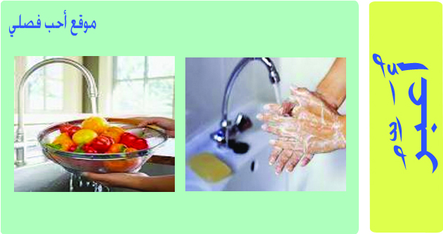

أحاكي المثال في التثنية
3

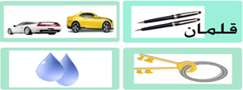

ألون بالأحمر ما يكون للمذكر وبالأزرق ما يكون للمؤنث
4

تـُمـَشِّطُ
تَكْنِسُ

يَــتَوَضَّأُ

يَسْتَحِمُّ
يَلْبَسُ

تَغْسِلُ

لمزيد من الأوراق والشروح لمهارات لغتي الصف الأول تفضلوا بزيارة موقع : أحب فصلي http://aw-f.blogspot.com

الوحدة الخامسة : ألعابي وهواياتي

حرف الهاء |  | هـ |  | ـهـ | ـه | ه

أَقْرَأُ وَ أَكْتُبُ
هَـ  ........  ........  ........  هـَ  ........  ........ | هِـ  ........  ........  ........  ـهـِ  ........  ........ | هُـ  ........  ........  ........  ـهُ  ........  ........ | هَــــا  ........  ........  ........  هـَ  ........  ........ |  | هِـــي  ........  ........  ........  ـهـِ  ........  ........ | هُـــو  ........  ........  ........  هُ  ........  ........

أَقْرَأُ | الحركات | المـــــد | السكون | التاءات والهاء
أَقْرَأُ | صَنَعَ | بِـهَا | أَلْـهُو | مِيَاه
أَقْرَأُ | حَمَلَ | بِلَادِي | أَكْبَرُ | زَاهِية

ألون □ الكلمة التي تنتهي بتاء مربوطة باللون الأحمر ، و التي تنتهي بهاء باللون الأزرق

وَرَقِيَّةٌ يَنْتَبِهُ لَهُ طَيَّارَةٌ
□ □ □ □

أقرأُ

حرف الثاء |  | ث |  | ثــ | ـث
أَقْرَأُ وَ أَكْتُبُ |  |  |  | ثــ | ـث
ثَ  ........  ........  ........  ثـَـ  ........  ........ | ثِ  ........  ........  ........  ــثِـ  ........  ........ | ثُ  ........  ........  ........  ــث ُ  ........  ........ | ثَـــــا  ........  ........  ........  ثـَ  ........  ........ | ثِـــــي  ........  ........  ........  ــثِـ  ........  ........ | ثُــــو  ........  ........  ........  ــث ُ  ........  ........

أَقْرَأُ | الحركات | المـــــد | السكون | التاءات والهاء
أَقْرَأُ | رَفَعَ | ثَلَاث | مَتْجَر | وَاحِدَة
أَقْرَأُ | بَعُدَ | كَثِير | ثَعْلَب | أَنْتَ

أرتبُ الكلماتِ وأكونُ جملةً مفيدةً ثم أقرأها :
صَالِحٌ أَخٌ أَنْتَ ….………………..…

حرف الغين |  | غ |  | غـ | ـغـ | ـغ

أَقْرَأُ وَ أَكْتُبُ
غَ  ........  ........  ........  غَــ  ........  ........ | غِ  ........  ........  ........  ــغِــ  ........  ........ | غُ  ........  ........  ........  ــغُ  ........  ........ | غَـــــا  ........  ........  ........  غَــ  ........  ........ |  | غِــــي  ........  ........  ........  ــغِــ  ........  ........ | غُــــو  ........  ........  ........  ــغُ  ........  ........

أَقْرَأُ | الحركات | المـــــد | السكون | التاءات والهاء | اللام : قمرية شمسية
أَقْرَأُ | غَرَسَ | غَزَال | أَجْمَعُ | صُورَة | الْفَرَاغ
أَقْرَأُ | جَـمَعَ | غُرُوب | مَنْظَرُ | وَقْت | الشَّمْسُ

أُكْمِلُ الْجُمْلَةَ التَّالِيةَ :

أَشْرَبُ الْـ........... فَهُوَ يُقَوِّي الْـ ...........

حرف الظاء |  | ظ |  | ـظ
أَقْرَأُ وَ أَكْتُبُ |  |  |  | ـظ
ظَ  ........  ........  ........  ظـَ  ........  ........ | ظِ  ........  ........  ........  ــظِـ  ........  ........ | ظُ  ........  ........  ........  ــظُ  ........  ........ | ظَــــا  ........  ........  ........  ظـَ  ........  ........ | ظِـــــي  ........  ........  ........  ــظِـ  ........  ........ | ظُـــــو  ........  ........  ........  ــظُ  ........  ........

أَقْرَأُ | الحركات | المـــــد | السكون | التاءات والهاء | اللام : قمرية شمسية
أَقْرَأُ | نَظَرَ | يُـحَافِظُ | يَـحْفَظُ | نَظَافَةُ | الرَّفِ
أَقْرَأُ | حَفِظَ | نَـظِيف | مَنْظَر | حَفِظَت | الْمَنْظَرُ

أرسم
تحت الكلمة التي لامها لام قمرية و
تحت الكلمة التي لامها لام شمسية

النَّظَافَة الْوَقْت الْغُرُوب الصُّوَر الْغَزَال

تدريبات الوحدة الخامسة

أقرأ وأكتبُ :

هـَ  غَ | هِـ  غِ | هُـ  غُ | ثَ  ظَ | ثِ  ظِ | ثُ  ظُ
... ـعـُ...  ........  بِهَـا | ... ـعَ ...  ........  ثَلاَث | ... ـغـِ ...  ........  لَوْ نُـهَـا | ... ـغَ ...  ........  الْفَرَ ا غُ | ... ـهـُ ...  ........  الْغِرَاء | ... ـه ِ...  ........  النَّظِيفِ

أحاكي المثال في استخدام الواو
2
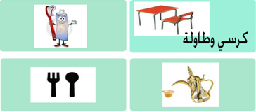

أحاكي المثال في استخدام أسلوب النداء
3

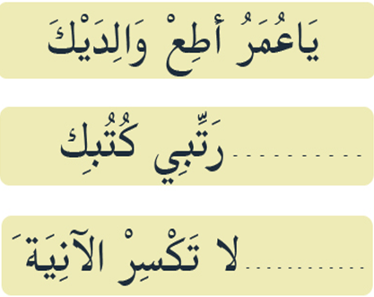
ما هي هواياتك المفضلة ؟

.....................................................................................

.....................................................................................

4

طَعَامٌ مُلَوَّثٌ

قَالَ الْمُعَلِّمُ :هَلْ تَعْلَمُونَ يَا أَبْنَائِي أَنَّ زَمِيلَكُم مُـحَمَّدًا يَرْقُدُ فِي الْمُسْتَشْفَى ؟
عُمَرُ : لِـمَ هُوَ فـِي الْمُسْتَشْفَى ؟
الْمُعَلِّمُ : لِأَنَّهُ أَ كَلَ طَعَامًا مُلَوَّثًا اِشْتَرَاهُ مِنْ أَحَدِ الْبَاعَةِ الْـجَوَّالِينَ ،
فَأَصَابَهُ أَلَـمٌ فِي بَطْنِهِ .
صَالِحٌ : مَا رَأْيُك يَاأُسْتَاذُ أَنْ نَعُودَ مُـحَمَّدًا ، وَنَطْمَئِنَّ عَلَـى صـِحَّتِهِ ؟!
قَالَ الْمُعَلِّمُ : أَحْسَنْتَ يَا صَالِحُ، وَبَارَكَ اللَّهُ فِيكَ .

النص الأول

الوحدة السادسة : صحتي و غذائي

الواجب الأول : أقرأ النص أولاً ، ثم استخرج الكلمة المطلوبة وأكتبها

1 | مد بالألف - مد بالواو – مد بالياء | ..................... ..................... .....................
2 | الْ قمرية – ال الشمسية | ........................ ........................
3 | تنوين ضم – تنوين كسر – تنوين فتح | ..................... ..................... .....................
4 | كلمة فيها سكون - كلمة فيها شدة | ........................ ........................
5 | تاء مفتوحة – تاء مربوطة | ........................ ........................

للقراءة الصحيحة انظر خطوات التهجئة وطريقة القراءة بالمهارات الأخرى
( الألف اللينة ( ى ) ، التنوين ، الشدة ... إلخ ) في ملحق الكراسة ( يبدأ من الصفحة 38 )
الواجب الثاني : أقرأ النص أولاً ، ثم أنسخه :

صَالِحٌ : مَا رَأْيُك يَا أُسْتَاذُ أَنْ نَعُودَ مُـحَمَّدًا، وَنَطْمَئِنَّ عَلَـى صـِحَّتِهِ ؟!

قَالَ الْمُعَلِّمُ : أَحْسَنْتَ يَا صَالِحُ، وَبَارَكَ اللَّهُ فِيكَ .

................................................................................................................................................................

................................................................................................................................................................

................................................................................................................................................................

................................................................................................................................................................

- ما معنى ؟ ملوثا : .................... نعود : ....................

- لماذا يرقد محمد في المستشفى ؟

.............................................................

بعض علامات الترقيم واستعمالاتها

الفاصلة ( ، ) تستعمل للتوقف البسيط بين أجزاء الجملة . النقطة ( . ) للتوقف عند انتهاء الجملة . الاستفهام ( ؟ ) بعد السؤال . التعجب ( ! ) عند لتأثر والاندهاش . النقطتان ( : ) بعد القول .
------------------------------------------------------------

ملاحظة : المهارة المطلوبة في الترقيم : النقطة , الفاصلة , علامة الاستفهام .

النص الثاني

للقراءة الصحيحة انظر خطوات التهجئة وطريقة القراءة بالمهارات الأخرى
( الألف اللينة ( ى ) ، التنوين ، الشدة ... إلخ ) في ملحق الكراسة ( يبدأ من الصفحة 38 )

فِيهِ شِفَاءٌ

عَادَ صَالِحٌ إِلَـى الْمَنْزِلِ حَزِينًا .سَأَلَتْهُ أُمُّهُ : مَا بِكَ يَا بُنَـيَّ ؟
قَالَ صَالِحٌ : إِنَّ زَمِيلـِي مُـحَمَّدًا يَـرْقُدُ فِي الْمُسْتَشْفَى لِأَنَّـهُ أَ كَلَ طَعَامًا مُلَوَّثًا .
الْأُمُّ : لَا تَـحْزَنْ يَا بُنـَيَّ فَعِنْدَمَا تَعُودُهُ خُذْ إِلَيْهِ بَعْضَ الْعَسَلِ
فَفِيهِ الشِّفَاءُ بِإِذْنِ اللَّهِ ، فَاللَّهُ يَقُولُ عَنْهُ :" فِيهِ شِفَاءٌ لِلنَّاسِ "
قَالَ صَالِحُ : شُكْرًا يَا أُمِّي سَأَفْعَلُ إِنْ شَاءَ اللَّهُ .

الواجب الأول : أقرأ النص أولاً ، ثم استخرج الكلمة المطلوبة وأكتبها

الواجب الثاني : أقرأ النص أولاً ، ثم أنسخه :
1 | مد بالألف - مد بالواو – مد بالياء | ..................... ..................... .....................
2 | الْ قمرية – ال الشمسية | ........................ ........................
3 | تنوين ضم – تنوين كسر – تنوين فتح | ..................... ..................... .....................
4 | كلمة فيها سكون - كلمة فيها شدة | ........................ ........................
5 | تاء مفتوحة – تاء مربوطة | ........................ ........................

للقراءة الصحيحة انظر خطوات التهجئة وطريقة القراءة بالمهارات الأخرى
( الألف اللينة ( ى ) ، التنوين ، الشدة ... إلخ ) في ملحق الكراسة ( يبدأ من الصفحة 38 )

خُذْ إِلَيْهِ بَعْضَ الْعَسَلِ فَفِيهِ الشِّفَاءُ بِإِذْنِ اللَّهِ

فَاللَّهُ يَقُولُ عَنْهُ : " فِيهِ شِفَاءٌ لِلنَّاسِ " .

................................................................................................................................................................

................................................................................................................................................................

................................................................................................................................................................

................................................................................................................................................................

- أضع علامة الترقيم المناسبة فيما يلي :

قَالَت الْأُمُّ مَا بِكَ يَا بُنَـيَّ

- أختارُ الإجابةَ الصحية بوضعِ خطٍّ تـحتها :
الْمـَنْزل ( همزة قطع – همزة وصل – ألف لينة )
إِنَّ ( همزة قطع – همزة وصل – ألف لينة )
إِلَـى ( همزة قطع – همزة وصل – ألف لينة )

المهارات المطلوبة : ( همزة القطع ) قراءة وكتابة وإملاء منظور ، ( همزة الوصل ) إملاء منظور ، ( ألف لينة ى ) قراءة .. راجع سجل المهارات

عِيَادَةُ الْمَرِيضِ

صَالِحٌ : الْـحَمْدُ لِلَّهِ عَلَى سَلَامَتِكَ يَا مُـحَمَّد .
مُـحَمَّدٌ : سَلَّمَكَ اللَّهُ يَا صَدِيقِي .
صَالِحٌ : خُذْ هَذَا الدَّوَاءَ .
مُـحَمَّدٌ : هَذَا عَسَلٌ ، وَلَيْسَ دَوَاءً !
الطَّبِيبُ : خُذْ العَسَلَ يَا مُـحَمَّد وَلَا تَـتـَرَدَّدُ فَالْعَسَلُ دَوَاءٌ لِأَلَـمِ الْبَطْنِ . مُـحَمَّدٌ : شُكْرًا لَكَ يَا صَدِيقِي .
صَالِحٌ : أَتَـمَـنَّى لَكَ الشِّفَاءَ الْعَاجِلَ بِإِذْنِ اللَّهِ .

النص الثالث

للقراءة الصحيحة انظر خطوات التهجئة وطريقة القراءة بالمهارات الأخرى
( الألف اللينة ( ى ) ، التنوين ، الشدة ... إلخ ) في ملحق الكراسة ( يبدأ من الصفحة 38 )

الواجب الأول : أقرأ النص أولاً ، ثم استخرج الكلمة المطلوبة وأكتبها

1 | مد بالألف - مد بالواو – مد بالياء | ..................... ..................... .....................
2 | الْ قمرية – ال الشمسية | ........................ ........................
3 | تنوين ضم – تنوين كسر – تنوين فتح | ..................... ..................... .....................
4 | كلمة فيها سكون - كلمة فيها شدة | ........................ ........................
5 | همزة قطع – همزة وصل | ........................ ........................

للقراءة الصحيحة انظر خطوات التهجئة وطريقة القراءة بالمهارات الأخرى
( الألف اللينة ( ى ) ، التنوين ، الشدة ... إلخ ) في ملحق الكراسة ( يبدأ من الصفحة 38 )
الواجب الثاني : أقرأ النص أولاً ، ثم أنسخه :

مُـحَمَّدٌ : هَذَا عَسَلٌ ، وَلَيْسَ دَوَاءً !
الطَّـبِيبُ :خُذْ العَسَلَ يَا مـُحَمَّد وَلَا تَـتـَــرَدَّدُ فَالْعَسَلُ دَوَاءٌ لِأَلَـمِ الْبَطْنِ

................................................................................................................................................................

................................................................................................................................................................

................................................................................................................................................................

................................................................................................................................................................

ألون وأقرأ :

زيارة المريض فيها أجر عظيم من الله

ا
الْأَرْنَبُ الْمَغْرُورُ

سَـخِرَ الْأَرْنَبُ مِنَ السُّلْحَفَاةِ وَقَالَ : مَا رَأْيُكِ أَيَتُهَا الْبَطِيئَةُ أَنْ نَـتَـسَابَقَ إِلَـى طَرَفِ الْغَـابَـةِ ؟

سَارَت السُّلْحَفَـاةُ بِبُطءٍ وَصَبْرٍ دُونَ أَنْ تَـتَـوَقَّـفَ .

قَالَ الْأَرْنَبُ : سَأَنَامُ قَلِيلًا ثُـمَّ أَلْـحَقُ بِالسُّلْحَفَـاةِ لِأَنَّنـِي الْأَسْرَعُ .

اِسْتَـيْـقَـظَ الْأَرْنَبُ مَذْعُورًا وَرَاحَ يَـرْكُضُ لَكِنَّهُ لَـمْ يَلْحَقْ بِالسُّلْحَفَـاةِ التِـي فَازَتْ بِالسِّبَاقِ، وَخَسَرَ الْأَرْنَبُ .
النص الأول

26
الوحدة السابعة : حيوانات

الواجب الأول : أقرأ النص أولاً ، ثم استخرج الكلمة المطلوبة وأكتبها

1 | مد بالألف - مد بالواو – مد بالياء | ..................... ..................... .....................
2 | الْ قمرية – ال الشمسية | ........................ ........................
3 | تنوين ضم – تنوين كسر – تنوين فتح | ..................... ..................... .....................
4 | كلمة فيها سكون - كلمة فيها شدة | ........................ ........................
5 | تاء مفتوحة – تاء مربوطة | ........................ ........................
27

للقراءة الصحيحة انظر خطوات التهجئة وطريقة القراءة بالمهارات الأخرى
( الألف اللينة ( ى ) ، التنوين ، الشدة ... إلخ ) في ملحق الكراسة ( يبدأ من الصفحة 38 )
الواجب الثاني : أقرأ النص أولاً ، ثم أنسخه :

اِسْتَـيْـقَـظَ الْأَرْنَبُ مَذْعُورًا وَرَاحَ يَـرْكُضُ لَكِنَّهُ لَـمْ يَلْحَقْ بِالسُّلْحَفَـاةِ التِـي فَازَتْ بِالسِّبَـاقِ، وَخَسَرَ الْأَرْنَبُ .

..............................................................................................................................................................

................................................................................................................................................................

................................................................................................................................................................

................................................................................................................................................................

أصل بخط بين الكلمة ومعناها :

مَذعُورًا

خائِفًا

مَسْرُورًا

يَرْكُضُ

يَجْرِي

يَمْشِي

الْخَرُوفُ الْأَحْمَقُ

خَرَجَت الْأَغْـنَـامُ إِلَى الْمَرْعَـى مُـجْـتَمِـعَةً ، لَـكِـنَّ خَرُوفًا كَانَ يَـسِيـرُ وَحْدَهُ . نَادَاهُ الْـكَبْـشُ : لَا تَـبْـتَـــعِدْ .
رَدَّ الْـخَرُوفُ : لَاشَأْنَ لَكَ بـِي ، أَسْتَطِيعُ أنْ أُدَافِـعَ عَنْ نَـفْسِي .
اِبْـتَـعَدَ الْـخَرُوفُ عَنْ الْقَطِيعِ ، وَفَجْـأَةً رَأَى ذِئْـبـًا كَانَ يَـخْـتَـبِـئُ خَلْفَ شَـجَرَةٍ .
فِـرِحَ الذِّئْـبُ عِنْدَمَا رَأَى الْـخَرُوفَ وَحِيدًا فَهَجَمَ عَلَيْهِ .
النص الثاني

28

للقراءة الصحيحة انظر خطوات التهجئة وطريقة القراءة بالمهارات الأخرى
( الألف اللينة ( ى ) ، التنوين ، الشدة ... إلخ ) في ملحق الكراسة ( يبدأ من الصفحة 38 )

الواجب الأول : أقرأ النص أولاً ، ثم استخرج الكلمة المطلوبة وأكتبها

1 | مد بالألف - مد بالواو – مد بالياء | ..................... ..................... .....................
2 | الْ قمرية – ال الشمسية | ........................ ........................
3 | تنوين ضم – تنوين كسر – تنوين فتح | ..................... ..................... .....................
4 | كلمة فيها سكون - كلمة فيها شدة | ........................ ........................
5 | همزة قطع – همزة وصل | ........................ ........................
29

للقراءة الصحيحة انظر خطوات التهجئة وطريقة القراءة بالمهارات الأخرى
( الألف اللينة ( ى ) ، التنوين ، الشدة ... إلخ ) في ملحق الكراسة ( يبدأ من الصفحة 38 )
الواجب الثاني : أقرأ النص أولاً ، ثم أنسخه :

اِبْـتَـعَدَ الْـخَرُوفُ عَنْ الْقَطِيعِ ، وَفَجْـأَةً رَأَى ذِئْـبـًا كَانَ يَـخْـتَـبـِئُ خَلْـفَ شَـجَرَةٍ .

فَرِحَ الذِّئْـبُ عِنْدَمَا رَأَى الْـخَرُوفَ وَحِيدًا فَهَجَمَ عَلَيْهِ .

................................................................................................................................................................

................................................................................................................................................................

................................................................................................................................................................

................................................................................................................................................................

أحول كما في المثال :

الذئبُ فرحَ فرحَ الذئبُ

الخروفُ ابتعدَ ............................

الذئبُ هجمَ ...........................

النص الثالث

30

للقراءة الصحيحة انظر خطوات التهجئة وطريقة القراءة بالمهارات الأخرى
( الألف اللينة ( ى ) ، التنوين ، الشدة ... إلخ ) في ملحق الكراسة ( يبدأ من الصفحة 38 )

تَعَلَّمْتُ دَرْسًا
شَاهَدَ الْغُرَابُ الصَّغِيرُ نَسْرًا يَنـْــقَـضُّ عَلَى غَـزَالٍ صَغِيرٍ وَيَـطِـيـرُ بِهِ بَـعِيـدًا.
فَكَّرَ الْغُرَابُ أَنْ يُقَلِّـدَ النَّسْرَ .حَلَّقَ عَالِيًا وَانْـقَـضَّ عَلَى دُودَةٍ صَغِيرَة وَطَارَ بـِهَا . فَرِحَ الْغُرَابُ كَثِيرًا لَـكِنَّهُ يُـرِيدُ أَنْ يَصْطَادَ شَيْـئًـا أَ كْبَرَ .
وَفـِي الْـيَـوْمِ التَّالـِي رَأَى دِيكًا قُـرْبَ الْـحَضِيرَةِ فَانْـقَـضَّ عَلَيْهِ .
حَاوَلَ الْغُرَابُ الصَّغِيرُ أَنْ يَـحْمِلَ الدِّيكَ لَـكِنَّهُ لَـمْ يَسْتَـطِعْ .
صَاحَ الدِّيكُ فَتَجَمَّعَتْ الدَّجَاجَاتُ وَهَـجَمَتْ عَلَى الْغُرَابِ تَـنْـقُـرُ جَنَاحَـيْهِ وَقَدَمَيْه .
هَرَبَ الْغُرَابُ وَهُوَ يَـتـَأَلَّـمُ . لَـكِنـَّــهُ تَـعَلَّـمَ دَرْسًا مُـفِـيدًا .

الواجب الأول : أقرأ النص أولاً ، ثم استخرج الكلمة المطلوبة وأكتبها

1 | مد بالألف - مد بالواو – مد بالياء | ..................... ..................... .....................
2 | الْ قمرية – ال الشمسية | ........................ ........................
3 | تنوين ضم – تنوين كسر – تنوين فتح | ..................... ..................... .....................
4 | كلمة فيها سكون - كلمة فيها شدة | ........................ ........................
5 | تاء مفتوحة – تاء مربوطة | ........................ ........................
31

للقراءة الصحيحة انظر خطوات التهجئة وطريقة القراءة بالمهارات الأخرى
( الألف اللينة ( ى ) ، التنوين ، الشدة ... إلخ ) في ملحق الكراسة ( يبدأ من الصفحة 38 )
الواجب الثاني : أقرأ النص أولاً ، ثم أنسخه :

صَاحَ الدِّيكُ فَتَجَمَّعَتْ الدَّجَاجَاتُ وَهَـجَمَتْ عَلَى الْغُرَابِ تَـنْـقُـرُ جَنَاحَـيْهِ وَقَدَمَـيْه .

هَرَبَ الْغُرَابُ وَهُوَ يَـتَـأَلَّـمُ . لَـكِـنَّـهُ تَـعَلَّـمَ دَرْسًا مُـفِـيدًا .

................................................................................................................................................................

................................................................................................................................................................

................................................................................................................................................................

................................................................................................................................................................

أحول كما في المثال :

أُسُود

أَسَد

نَسْر
عُصْفُور

لمزيد من الأوراق والشروح لمهارات لغتي الصف الأول تفضلوا بزيارة موقع : أحب فصلي http://aw-f.blogspot.com
عُمَرُ وَالْيَوْمُ الْأَوَّلُ فِي رَمَضَان
عَلِمَت الأُسْرَةُ بِدَخُولِ شَهْرِ رَمَضَانَ ، فَفَرِحَتْ وَطَلَبَ عُمَرُ
مِنْ أَبِيهِ أَنْ يَصُومَ مَعَهُم ..
قَالَ الأَبُ : مَا تَزَالُ صَغِيرًا يَابُنَـيَّ ، رَدَّ عُمَرُ قَائِلاً: أَرْجُوكَ يَا أَبـِي دَعْنِي أُحَاوِلُ ، اِسْتَـيْـقَـظَ عُمَرُ وَتَنَاوَلَ وَجْبَةَ السَّحُورِ مَعَ أُسْرَتِهِ .
وَبَعْدَ ذَهَابِهِ إِلى الـمَدْرَسَةِ , شَعُرَ بِالْجُوعِ وَالْعَطَشِ فَاتَّـجَهَ إِلى الـمَقْصَفِ وَاشْتَرَى وَجْبَةً غِذَائِيةً وَتَنَاوَلَهَا. وَبَعْدَ عَوْدَتَهِ إِلَى الـمْـَنَزِلِ أَخْبـَــرَ أَبَاهُ بِالْأَمْرِ.
فَقَالَ لَهُ الأَبُ: فِي الْعَامِ الْقَادِمِ سَتَكْبَرُ إِنْ شَاءَ اللهُ وَتَصُومُ مَعَنَا .

النص الأول

32
الوحدة الثامنة : مناسبات

الواجب الأول : أقرأ النص أولاً ، ثم استخرج الكلمة المطلوبة وأكتبها

1 | مد بالألف - مد بالواو – مد بالياء | ..................... ..................... .....................
2 | الْ قمرية – ال الشمسية | ........................ ........................
3 | تنوين ضم – تنوين كسر – تنوين فتح | ..................... ..................... .....................
4 | كلمة فيها سكون - كلمة فيها شدة | ........................ ........................
5 | همزة قطع – همزة وصل | ........................ ........................
33

للقراءة الصحيحة انظر خطوات التهجئة وطريقة القراءة بالمهارات الأخرى
( الألف اللينة ( ى ) ، التنوين ، الشدة ... إلخ ) في ملحق الكراسة ( يبدأ من الصفحة 38 )
الواجب الثاني : أقرأ النص أولاً ، ثم أنسخه :

وَبَعْدَ عَوْدَتَهِ إِلَى الْمَـنْزِل أَخْبـَــرَ أَبَاهُ بِالْأَمْرِ .
فَقَالَ لَهُ الأَبُ : فـِي الْعَامِ الْقَادِمِ سَتَكْبَرُ
إِنْ شَاءَ اللهُ وَتَصُومُ مَعَنَا .

................................................................................................................................................................

................................................................................................................................................................

................................................................................................................................................................

................................................................................................................................................................

- كم يوما في الأسبوع ؟ ....................

- كم شهرا في السنة ؟ ....................

- كم شهرا نصومه في السنة ؟ ....................

- ما اسم الشهر الذي نصومه ؟ ....................

النص الثاني

34

للقراءة الصحيحة انظر خطوات التهجئة وطريقة القراءة بالمهارات الأخرى
( الألف اللينة ( ى ) ، التنوين ، الشدة ... إلخ ) في ملحق الكراسة ( يبدأ من الصفحة 38 )

ضَيْفٌ جَدِيدٌ
دَخَلَت الـمْـُعَلِّمَةُ الْفَصْلَ، فَرَأَت التَّلْمِيذَاتِ يَتَحَلَّقْنَ حَوْلَ أَحْلامَ
سَأَلَت الـمْـُعَلِّمَةُ : مَا الْأَمْرُ ؟
أَجَابَتْ أَحْلامُ : زَمِيلَاتـِي يُبَارِكْنَ لِـي يَا أُسْتَاذَةُ فَقَدْ أَنْـجَبَتْ أُمِّي مَوْلُودًا .
الـمْـُعَلِّمَةُ : مُبَارَكٌ يَا أَحْلَامُ ، سَأَزُورُ أُمِّكِ ، وَأُبَارِكُ لَـهَا
إِنْ شَاءَ اللهُ . وَفِـي نِهَايَةِ الْأُسْبُوعِ زَارت الـمْـُعَلِّمَةُ أُسْرَةَ أَحَلَامَ
وَبَارَكَتْ لَـهَا الْمَوْلُودَ الـْجَدِيدَ وَقَدَّمَتْ لَهُ هَدِيَّةً .

الواجب الأول : أقرأ النص أولاً ، ثم استخرج الكلمة المطلوبة وأكتبها

1 | مد بالألف - مد بالواو – مد بالياء | ..................... ..................... .....................
2 | الْ قمرية – ال الشمسية | ........................ ........................
3 | تنوين ضم – تنوين كسر – تنوين فتح | ..................... ..................... .....................
4 | كلمة فيها سكون - كلمة فيها شدة | ........................ ........................
5 | تاء مفتوحة – تاء مربوطة | ........................ ........................
الواجب الثاني : أقرأ النص أولاً ، ثم أنسخه :
35

للقراءة الصحيحة انظر خطوات التهجئة وطريقة القراءة بالمهارات الأخرى
( الألف اللينة ( ى ) ، التنوين ، الشدة ... إلخ ) في ملحق الكراسة ( يبدأ من الصفحة 38 )

وَفِـي نِهَايَةِ الْأُسْبُوعِ زَارت الـمْـُعَلِّمَةُ أُسْرَةَ أَحَلَامَ
وَبَارَكَتْ لَـهَا الْمَوْلُودَ الـْجَدِيدَ وَقَدَّمَتْ لَهُ هَدِيَّةً .

................................................................................................................................................................

................................................................................................................................................................

................................................................................................................................................................

................................................................................................................................................................

أحول كما في المثال :

فرحت أحلامُ فرح عمرُ

فكرت أسماءُ ............. مشعلٌ

نجحت الطالبةُ ............. الطالبُ

الشَّجَرَةُ الْحَزِينَةُ

فـِي يَوْمٍ مِنْ أَيَّامِ الْعِيدِ السَّعِيدِ تَـجَمَّعَ الْأَطْفَالُ فـِي حَدِيقَةِ الـْحَيِّ يَلْعَبُونَ وَيـَمْرَحُونَ .وَبَيْنَمَا كَانَت الْعَصَافِيرُ تَطِيرُ فَرِحَةً ، لَاحَظَ أَحَدُ الْعَصَافِيرِ أَنَّ الشَّجَرَةَ الْعَجُوزَ حَزِينَةٌ وَبَاكِيَةٌ وَقَالَ : لِمَاذَا تَـبْكِينَ فِي يَوْمِ الْعِيدِ ؟
قَالَت الشَّجَرَةُ : جَمِيعُكُـمْ تَلْعَبُونَ وَتَـمْرَحُونَ وَأَنَا لَا أَسْتَطِيعُ الْـحَرَكَةَ .
فَكَّرَ الْعُصْفُورُ فـِي طَرِيقَةٍ يُسْعِدُ بِهَا الشَّجَرَةِ .
نَادَى الْعُصْفُورُ أَصْدِقَاءَهُ الْعَصَافِيرَ ، وَأَخَذَت الْعَصَافِيرُ تَـتَـرَاقَصُ فَوْقَ الشَّجَرَةِ حَتـَّى تَـحَرَّكَتْ أَغْصَانَهَا .

فَرِحَت الشَّجَرَةُ وَقَالَت : شُكْـرًا لَكَ أَيُّهَا الْعُصْفُورُ اللَّطِيفُ.

النص الثالث

36

للقراءة الصحيحة انظر خطوات التهجئة وطريقة القراءة بالمهارات الأخرى
( الألف اللينة ( ى ) ، التنوين ، الشدة ... إلخ ) في ملحق الكراسة ( يبدأ من الصفحة 38 )

الواجب الأول : أقرأ النص أولاً ، ثم استخرج الكلمة المطلوبة وأكتبها

1 | مد بالألف - مد بالواو – مد بالياء | ..................... ..................... .....................
2 | الْ قمرية – ال الشمسية | ........................ ........................
3 | تنوين ضم – تنوين كسر – تنوين فتح | ..................... ..................... .....................
4 | كلمة فيها سكون - كلمة فيها شدة | ........................ ........................
5 | همزة قطع – همزة وصل | ........................ ........................
37
الواجب الثاني : أقرأ النص أولاً ، ثم أنسخه :

وَأَخَذَت الْعَصَافِيرُ تَـتَـرَاقَصُ فَوْقَ الشَّجَرَةِ حَتـَّى تَـحَرَّكَتْ أَغْصَانَهَا .

فَرِحَت الشَّجَرَةُ وَقَالَت : شُكْـرًا لَكَ أَيُّهَا الْعُصْفُورُ اللَّطِيفُ.

................................................................................................................................................................

................................................................................................................................................................

................................................................................................................................................................

................................................................................................................................................................

لمزيد من الأوراق والشروح لمهارات لغتي الصف الأول تفضلوا بزيارة موقع : أحب فصلي http://aw-f.blogspot.com
مَ | مِ | مُ | بَ | بِ | بُ | لَ | لِ | لُ | دَ | دِ | دُ
نَ | نِ | نُ | رَ | رِ | رُ | صَ | صِ | صُ | فَ | فِ | فُ
سَ | سِ | سُ | قَ | قِ | قُ | تَ | تِ | تُ | حَ | حِ | حُ
أَ | إِ | أُ | طَ | طِ | طُ | زَ | زِ | زُ | وَ | وِ | وُ
جَ | جِ | جُ | شَ | شِ | شُ | ضَ | ضِ | ضُ | عَ | عِ | عُ
كَ | كِ | كُ | خَ | خِ | خُ | يَ | يِ | يُ | ذَ | ذِ | ذُ
هـَ | هِـ | هُـ | ثَ | ثِ | ثُ | غَ | غِ | غُ | ظَ | ظِ   | ظُ
38
ملحق الكراسة

الحروف بالحركات

أمثلة  على  المد  مع  الممدود | مَا بَا لاَ دَا صَا فَا سَا قَا آ طَا زَا وَا جَا شَا ضَا عَا ثَا ظَا
أمثلة  على  المد  مع  الممدود | مُو بُو نُو رُو سُو قُو تُو زُو وُو جُو شُو غُو يُو خُو ذُو
أمثلة  على  المد  مع  الممدود | لِيـ دِي نِـي رِيــ صِي سِي قِيـ تِيـ حِيـ زِيـ وِي جِي يِـي كِي هِي
المقاطع  الساكنة | مَدْ فَصْـ صَوْ دَفْـ صَقْـ بِنْـ رَأْ أَحْـ زَمْـ وِجْـ تِلْـ بُسْـ دُمْـ ضِرْ لُعْـ خَوْ ثَعْـ
التاء المفتوحة |  | تَ تِ تُ | المربوطة - متصلة | ـةَ ـةِ ـةُ | المربوطة - منفصلة | ةَ ةِ ةُ

قراءة ( كل حرف بحركته ) حرفًا حرفًا .... حتى نهاية الكلمة .
لابد أن يكون قراءة كل حرف بطريقة متتالية وفي حالة التوقف عد وكرر حتى
تتمكن من النطق السليم لكل حرف بحركته دون انقطاع .
في حالة المد يقرأ حرف المد ( ا ، و ، ي ) مع الحرف الذي قبله ( الحرف الممدود)
بَارِد : تهجئتها هكذا : بَا / رِ/ د = بَارِد .. لاحظ أننا قرأنا المد مع الممدود ( بَا )
تِين : تهجئتها هكذا : تِيـ / ن = تِين .. لاحظ أننا قرأنا المد مع الممدود ( تِيـ )
تـُوت : تهجئتها هكذا : تـُو/ ت = تـُوت لاحظ أننا قرأنا المد مع الممدود (تـُو)

في حالة السكون يُقرأ الحرف الساكن مع الذي قبله ويوقف على الحرف الساكن وقفة يسيرة .. ( نَحْنُ ) تهجئتها نَحْـ / نُ = نَحْنُ . ( يَسْـبَـحُ ) تهجئتها هكذا : يَسْـ / بَـ / حُ = يَسْـبَـحُ

39


اللام القمرية تكتب وتنطق واللام الشمسية تكتب ولا تنطق .. اللام القمرية يرسم عليها سكون .. واللام الشمسية لا يرسم عليها سكون ويكون ما بعدها حرف مشدد .
اللام الشمسية

اللام القمرية

الْقَمَرُ
الْمَدْرَسَةِ
الشَّمْسُ

نشيد يساعد على تطبيق المهارة

الْكُرَة

التِّين

القمرية ننطقها .. والشمسية نقفزها (1)
الْفَرَاغ
الطُّيُورُ

(1) هذا للتقريب وإلا اللام تنطق مدغومة فيما بعدها

◙ التنوين : هو نون ساكنة تلحق آخر الاسم لفظا لا كتابة، وعلامته ضمتان أو كسرتان أو فتحتان
◙ في تنوين الفتح تضاف ألف زائدة على آخر الاسم . مثل : بَابٌ .. بَابٍ .. بَابًا
◙ الاسم المختوم بتاء مربوطة لا يضاف له ألف زائدة مثل : مدرسةً ... لُعْبَةً
◙ تنوين الفتح يرسم على آخر حرف من الكلمة وليس على الألف الزائدة بَاباً (✗) .. بَابًا (✓)

أمثلة
تنوين الضمضِرْسٌطَعَامٌوَرْدَةٌ
تنوين الكسرضِرْسٍطَعَامٍوَرْدَةٍ
تنوين الفتحضِرْسًاطَعَامًاوَرْدَةً
40

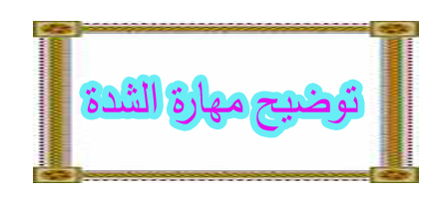

◙ طبيعة الحرف المشدد : حرفان أولهما ساكن والآخر متحرك ولكننا نكتبه حرفا واحدا ونضع عليه شدة انظر اللوحة الجانبية .

◙ لتسهيل قراءة الحرف المشدد للطالب : نقرأ الحرف المشدد بالاتكاء عليه ( نعلق على الحرف المشدد) ونقرأه بهدوء ونستخدم تعابير الوجه لتوصيل المعلومة كأننا نجتاز عقبة !

◙ ننطق كلمات بها شدة ونطالب التلميذ أن يحدد الحرف المشدد من خلال سماع الكلمة وأن يحدد نوع الشدة ( شدة بالفتح أو بالضم أو بالكسر أو بتنوين الفتح أو الكسر أو الضم )

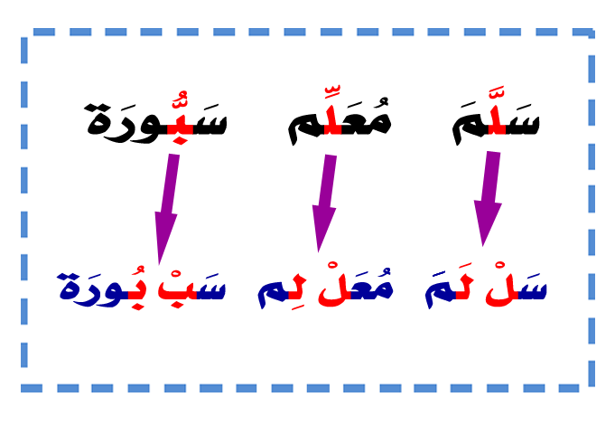

41
همزة القطع وهمزة القطع والألف اللينة ( ى )

همزة القطع ( أنطقها وأكتبها ) مثل ( أَخذَ – إِبراهيم ) . همزة الوصل إذا قرأتها لوحدها ( أنطقها ولا أكتبها ) مثل ( اِشترى – اُنظر – البحر – الشمس ) وإذا نطقتها مع ماقبلها لا أنطقها ولا أكتبها مثل ( واشترى – فانظر – والشمسِ - والتينِ ... ) ولنتعرف على همزة الوصل بطريقة مبسطة نقرأها مع ما قبلها ونلاحظ أنها ( تطير ) ! لا تثبت عكس همزة القطع التي ( لا تطير ) ! تثبت دائما . الألف اللينة ( ى) : ترسم مثل الياء لكن بدون نقطتين وتقرأ ألفا ، مثل : مَتَى – فَتَى - نَادَى .
-----------------------------------------------------------------------
من المهارات المطلوبة : قراءة كلمات سبق له دراسة حروفها جميعها تحوي ظواهر صوتية و لغوية درسها ( أل الشمسية, القمرية, التضعيف, التنوين, المد, التاء المربوطة , الهاء, الألف اللينة على صورة ياء, همزة القطع )

قراءة 180 كلمة وفق حروف ومهارات الفصلين
للتدريب .. المراجعة .. التقويم .. المسابقات

- الحركات الثلاث
1 | جَلَسَ | 2 | حَمَلَ | 3 | قَرَأَ | 4 | حَسَبَ
5 | قَفَزَ | 6 | بَدَأَ | 7 | وَقَفَ | 8 | وَجَدَ
9 | صَدَقَ | 10 | فَتَحَ | 11 | شَرَدَ | 12 | صَمَتَ
13 | نَبَتَ | 14 | نَـجَحَ | 15 | أَمَرَ | 16 | سَجَدَ
17 | طَرَدَ | 18 | حَزَمَ | 19 | دَرَسَ | 20 | نَشَرَ

21 | لَـحِقَ | 22 | نَدِمَ | 23 | رَبِحَ | 24 | فَرِحَ
25 | حَمِدَ | 26 | قَدِمَ | 27 | بَرِأَ | 28 | شَرِبَ
29 | حَرِصَ | 30 | نَشِطَ | 31 | لَبِسَ | 32 | أَمِنَ

- تابع الحركات الثلاث
42
33 | قَرُبَ | 34 | دُفِنَ | 35 | حُمِلَ | 36 | سُرِقَ
37 | صَلُحَ | 38 | فُقِدَ | 39 | رُبِطَ | 40 | شُرِبَ

- المد : أ- المد بالألف
41 | أَنَا | 42 | قِطَار | 43 | زُجَاج | 44 | نَادِر
45 | جِبَال | 46 | زَارَنَا | 47 | سِبَاق | 48 | تَاج
49 | صَالِح | 50 | حَارِس | 51 | حَامِدُ | 52 | حُسَام
53 | زِيَاد | 54 | طَارِق | 55 | قَوَارِبَ | 56 | مَطَار
57 | مَسَاجِدُ | 58 | شِرَاع | 59 | فِرَاش | 60 | سِبَاق

المد : ب - المد بالواو

61 | نُقُود | 62 | فُصُول | 63 | تُوت | 64 | طُيُور
65 | نُور | 66 | جُسُور | 67 | فُول | 68 | شُرُوق
69 | حَاسُوب | 70 | سُور | 71 | نُـجُود | 72 | رُسُوم

لمزيد من الأوراق والشروح لمهارات لغتي الصف الأول تفضلوا بزيارة موقع : أحب فصلي http://aw-f.blogspot.com

المد : ج- المد بالياء
43
73 | أَبـِي | 74 | لـِي | 75 | فـِي | 76 | صَدِيقي
77 | تُنِير | 78 | تِين | 79 | وَلِيد | 80 | لَطِيف
81 | طَرِيق | 82 | طِين | 83 | رِيش | 84 | بِلَادِي

3- السكون
85 | أَسْـمَاءُ | 86 | أُسْرَتِي | 87 | مَسْجِد | 88 | بَيْت
89 | بَـحْر | 90 | حَوْلَ | 91 | قَبْلَ | 92 | مِلْح
93 | يَدَيْهِ | 94 | وَرْد | 95 | تَـحْمِلُ | 96 | يَقْرَأُ
97 | دَفْتَر | 98 | نَـحْنُ | 99 | رَأْس | 100 | تَمْر
101 | قِرْد | 102 | مَقْصِف | 103 | أَحْرِصُ | 104 | صَقْر
105 | فَصْل | 106 | فَوْق | 107 | بَرْق | 108 | تَرْمِي
109 | وِجْدَان | 110 | أَمْوَاج | 111 | فَأْس | 112 | زَمْزَم

4- التاء المفتوحة والتاء المربوطة
113 | سَاحَةُ | 114 | أُمَامَةُ | 115 | حُجْرَة | 116 | أُسْرَةَ
117 | جَلَسَتْ | 118 | بِنْتَ | 119 | صَوْت | 120 | بَيْتُ
5- جميع المهارات
44

[ من كلمات الفصل الدراسي الثاني ]

121 | حَضَرَ | 122 | يَبْكِي | 123 | كُوخ | 124 | ضَرَبَ
125 | كُرَة | 126 | أَعْبُرُ | 127 | مَرِيض | 128 | أَكُونُ
129 | مُدِيرَة | 130 | بَعُوض | 131 | خَوْخ | 132 | إذَاعَة
133 | ضِرْس | 134 | أَبِيهِ | 135 | طَعْمُهُ | 136 | بَيْضَة
137 | نَادِي | 138 | أَنْتِ | 139 | عُمَرُ | 140 | ذُبَاب
141 | رِيَاضَةُ | 142 | عَادَ | 143 | لَذِيذ | 144 | نَشَاط
145 | أُسْبُوع | 146 | ذَيْل | 147 | خِيَار | 148 | كَسَرَ
149 | حَذِرِين | 150 | رَكَلَ | 151 | صَنَعَ | 152 | كَثِير
153 | الشَّمْسُ | 154 | بِـهَا | 155 | ثَعْلَب | 156 | غَرَسَ
157 | بِلَادِي | 158 | أَنْتَ | 159 | جَمَعَ | 160 | وَاحِدَة
161 | الْفَرَاغ | 162 | أَرْفَعُ | 163 | أَلْـهُو | 164 | غَزَال
165 | الرَّفِّ | 166 | أَكْبَرُ | 167 | غُرُوب | 168 | نَظِيف
169 | مِيَاه | 170 | صُورَة | 171 | يُـحَافِظُ | 172 | زَاهِية
173 | مَنْظَرُ | 174 | الْمَنْظَرُ | 175 | ثَلَاث | 176 | أَجْمَعُ
177 | نَظَافَةُ | 178 | مَتْجَر | 179 | وَقْت | 180 | الْغِرَاء

